Учебные материалы для проведения занятий размещены на официальном сайте администрации городского округа город Воронеж http://www.voronezh-city.ru/
раздел «Управление по делам ГО ЧС сообщает»

Тема № 7.
Биолого-социальные ЧС, характерные для городского округа город Воронеж.
Действия населения в условиях негативных и опасных факторов бытового характера.
Меры безопасности при отравлениях в быту, укусах животных и насекомых.

Вид занятия: лекция, показное занятие.

Вопросы:
- Биолого-социальные ЧС, характерные для городского округа город Воронеж. Действия населения в условиях негативных и опасных факторов бытового характера.
1. Биолого-социальные ЧС, характерные для городского округа город Воронеж.
2. Возможные негативные и опасные факторы бытового характера и
меры по их предупреждению.
3. Меры безопасности в быту и вне дома. Правила профилактики коронавирусной инфекции.
- Меры безопасности при отравлениях в быту, укусах животных и насекомых.
1. Правила поведения человека при укусах животных и насекомых.
2. Показное занятие «Действия человека при бытовых отравлениях»

Видео-лекция:
«Первая помощь при отравлениях» *на сайте от 17.08.2020.

- Биолого-социальные ЧС, характерные для городского округа город Воронеж. Действия населения в условиях негативных и опасных факторов бытового характера.

1. Биолого-социальные ЧС, характерные для городского округа город Воронеж.
Биолого-социальные ЧС –чрезвычайные ситуации, повлекшие за собой массовые инфекционные заболевания людей, сельскохозяйственных растений и животных.
Биолого-социальные ЧС подразделяют на три группы:
Инфекционная заболеваемость людей и пищевые отравления –единичные случаи экзотических и особо опасных инфекционных заболеваний, групповые случаи опасных инфекционных заболеваний, эпидемическая вспышка опасных инфекционных заболеваний, эпидемия, пандемия, инфекционные заболевания людей не выявленной этиологии.
Инфекционная заболеваемость сельскохозяйственных животных –единичные случаи экзотических и особо опасных инфекционных заболеваний, энзоотии, эпизоотии, панзоотии, инфекционные заболевания сельскохозяйственных животных не выявленной этиологии.
Поражение сельскохозяйственных растений болезнями и вредителями – прогрессирующая эпифитотия, панфитотия, болезни сельскохозяйственных растений не выявленной этиологии, массовое распространение вредителей растений. Следует помнить, что чрезвычайные ситуации могут сопровождаться различными инфекционными заболеваниями, которыми можно заразиться, употребляя в пищу грязную и зараженную воду, продукты питания, а также при попадании инфекции через поврежденные кожные покровы человека и т.д.

Природно-очаговые инфекции (возможные на территории городского округа город Воронеж):
- -геморрагическая лихорадка с почечным синдромом
- - сибирская язва
- - бешенство
- - лептоспироз
- - вирусный гепатит «A»
- - клещевой боррелиоз (болезнь Лайма) в местах массового отдыха лесопарковой зоны
- - лихорадка Западного Нила (в летний период)
При возникновении очага инфекционного заболевания в целях предотвращения распространения болезней объявляется карантин или обсервация.
Карантин вводится при возникновении особо опасных болезней (оспы, чумы, холеры и др.). Он может охватывать территорию района, города, группы населенных пунктов. представляет собой систему режимных, противоэпидемических и лечебно-профилактических мероприятий, направленных на полную изоляцию очага и ликвидацию болезней в нем.
Обсервация вводится в том случае, если вид возбудителя не является особо опасным. Цель обсервации –предупредить распространение инфекционных заболеваний и ликвидировать их. Для этого проводятся по существу те же лечебно-профилактические мероприятия, что и при карантине, но при обсервации менее строги изоляционно-ограничительные меры.
Срок карантина и обсервации определяется длительностью максимального инкубационного периода заболевания, исчисляемого с момента изоляции последнего больного и окончания дезинфекции в очаге.
В очаге инфекционного заболевания не обойтись без дезинфекции, дезинсекции и дератизации.
Дезинфекция проводится с целью уничтожения или удаления микробов и иных возбудителей с объектов внешней среды, с которыми может соприкасаться человек. Для дезинфекции применяют растворы хлорной извести и хлорамина, лизол, формалин и др. При отсутствии этих веществ используется горячая вода с мылом или содой.
Дезинсекция проводится для уничтожения насекомых и клещей –переносчиков возбудителей инфекционных заболеваний. С этой целью используются различные способы: механический (выколачивание, встряхивание, стирка), физический (проглаживание утюгом, кипячение), химический (применение инсектицидов –хлорофоса, тиофоса, ДДТ и др.), комбинированный. Для защиты от укуса насекомых применяют отпугивающие средства (репелленты), которыми смазываются кожные покровы открытых частей тела
.Дератизация проводится для истребления грызунов –переносчиков возбудителей инфекционных заболеваний. Она проводится чаще всего с помощью механических приспособлений и химических препаратов.
Большую роль в предупреждении инфекционных заболеваний играет строгое соблюдение правил личной гигиены: мытье рук с мылом после работы и перед едой; регулярное обмывание тела в бане, ванне, под душем со сменой нательного и постельного белья; систематическая чистка и встряхивание верхней одежды и постельных принадлежностей; поддержание в чистоте жилых и рабочих помещений; очистка от грязи и пыли, обтирание обуви перед входом в помещение; употребление только проверенных продуктов, кипяченой воды и молока, промытых кипяченой водой фруктов и овощей, тщательно проваренных мяса и рыбы.

2. Возможные негативные и опасные факторы бытового характера и меры по их предупреждению.
Правила действия человека по обеспечению личной безопасности в местах массового скопления людей.
Экстремальные ситуации в местах массовых развлечений особенно опасны, поскольку, вовлекают множество людей и могут привести к крупным бедам. А если еще при этом происходит взрыв или пожар, что в настоящее время не редкость, то последствием становится паника, давка с неизбежными человеческими жертвами.
В случае принятия решения об участии в мероприятии с большим количеством людей постарайтесь выполнить следующие правила:
- не берите с собой животных, громоздкие вещи (сумки, рюкзаки, тележки);
- оставьте дома фото-кино-видеотехнику, стеклянные бутылки;
- наденьте строгую облегченную одежду без капюшона, застегните все пуговицы, не надевайте галстук, шарф, пояс;
- зашнуруйте обувь и надежно завяжите шнурки, не надевайте обувь на высоком каблуке;
- не берите с собой острые, колющие, режущие предметы, оружие;
- старайтесь не брать в руки плакаты, транспаранты, флаги на древке;
- снимите с одежды символику и знаки различия, поскольку они могут вызвать отрицательную реакцию у ваших противников или сотрудников милиции;
- имейте при себе удостоверение личности;
- старайтесь держаться подальше от сотрудников полиции, т.к. именно на них, как правило, направлена агрессия толпы.
Не менее опасны и ответные действия.
- не вступайте с полицией в переговоры и стычки;
- постоянно контролируйте ситуацию, состояние толпы и свое место, что бы во время покинуть опасную зону;
- держитесь дальше от трибуны, микрофонов, сцены, т.к. в случае давки отступать отсюда будет очень непросто;
- в случае возникновения ЧС постарайтесь незамедлительно покинуть это место;
- держитесь подальше от компаний, находящихся в состоянии алкогольного или наркотического опьянения, т.к. рядом с такими группами легко возникают конфликтные ситуации, которые могут привести к драке.
При движении в плотной толпе опасно находиться возле стеклянных витрин магазинов, стен зданий, деревьев, оградительных сеток, набережных, мостов, транспортных средств, узких проходов. Прижатые к ним толпой вы можете получить травму. Старайтесь избегать центра и краев толпы. При движении уклоняйтесь от неподвижно стоящих на пути предметов: урн, столбов, деревьев, забора, машин оцепления, углов зданий. Не цепляйтесь руками за предметы, не пытайтесь идти против движения толпы,
- находясь в плотной толпе, держите руки, согнутые в локтях, прижатыми к грудной клетке, зажмите их в замок. Так вы сможете защитить себя от сдавливания и облегчить дыхание;
- если вы споткнулись и падаете, постарайтесь всеми силами удержаться на ногах, хотя бы ухватившись за людей, впереди идущих;
- продумайте варианты отхода через проходные подъезды и дворы, переулки, примыкающие улицы;
- старайтесь держаться подальше от высоких и полных людей, от людей пьяных, агрессивных, от людей с детскими колясками, объемными предметами в руках, с рюкзаками, животными, от инвалидов;
- при применении слезоточивого газа закройте нос и рот мокрым платком; если газ попал в глаза их надо промыть водой или попытаться часто моргать, чтобы слезы вымыли едкое вещество, в любом случае надо покинуть место применения газа;
- не сопротивляйтесь и не пытайтесь доказать вашу невиновность сотрудникам правоохранительных органов в случае вашего задержания.
Правила действия человека по обеспечению личной безопасности на водных объектах.
Серьезной проблемой продолжает оставаться гибель людей на воде. Гибели людей на водоемах способствуют следующие экстремальные условия:
- купание сразу после обильного приема пищи;
- алкогольное опьянение купающегося;
- неизвестный водоем;
- большая скорость течения воды;
- наличие в водоеме водоворотов;
- быстро меняющаяся температура воды на ограниченном участке водоема;
- шторм, туман;
- возможность столкновения с плавучими средствами и полузатонувшими предметами;
- нарушение правил пользования лодками и другими плавсредствами.
Основными причинами гибели людей являются:
СТРАХ – это ведущая причина утопления. Возникающее в результате эмоционального стресса чувство страха, вызывает глубокие нарушения психомоторных и других функций организма. Очень часто это связано с мнимой опасностью и неуверенностью купающегося в себе, когда реальной угрозы утопления нет.
ТЕМПЕРАТУРА ВОДЫ – (холодная или теплая), длительность пребывания в ней и разность между температурой тела и воды
Старайтесь помнить и не нарушать правила поведения на воде:
- не ныряйте в незнакомых местах;
- не заплывайте за буйки;
- не выплывайте на судовой ход и не приближайтесь к судам;
- не хватайте друг друга за руки и ноги во время игр в воде;
- если вы не умеете плавать, купаться можно только в специально оборудованных для этого местах глубиной не более 1,2м.
Правила действия человека по обеспечению личной безопасности в походе и на природе.
В походе и на природе полезно соблюдать правила безопасности, чтобы приятная прогулка или поход не превратились в серьезную проблему выживания в непривычных условиях. Так в походе запрещается:
- не выполнять указаний руководителя;
- самостоятельно покидать группу;
- самостоятельно предпринимать какие-либо действия;
- приносить вред окружающей природной среде;
- разрушать птичьи гнёзда, муравейники, брать из гнёзд яйца и птенцов, трогать детёнышей животных;
- бесцельно убивать зверей, птиц, рыбу, змей, лягушек.
Правила поведения в общественном транспорте, действий при дорожно-транспортных происшествиях.
Ежегодно в нашей стране в дорожно-транспортных происшествиях (ДТП) погибают около 30 тыс. и получают травмы 150 тыс. человек. Особенно опасна дорога зимой на зимние месяцы приходится 60% происшествий всего года.
При пользовании наземным транспортом избегайте в темное время суток пустынных остановок. Ожидая автобус или трамвай, рекомендуется стоять на хорошо освещенном месте, рядом с другими людьми. Когда транспорт подходит, не старайтесь встать в первом ряду нетерпеливой толпы – могут вытолкнуть под колеса.
Если рейсовый автобус ходит с большими промежутками, запомните расписание, чтобы не стоять на остановке слишком долго.
Если вы находитесь в автобусе, трамвае, троллейбусе, то во время движения надолго не заглядывайтесь в окно, если на полу стоит ваша сумка или чемодан. Лучше сидеть лицом в сторону движения.
Не засыпайте во время движения: опасно не столько проспать свою остановку, сколько получить травму при резком торможении или маневре. Не прислоняйтесь к дверям, по возможности избегайте езды на ступенях и в проходе.
Не стойте около дверей, так как именно здесь Вы вероятнее всего можете быть ограблены кем-то из выходящих.
Избегайте пустых автобусов и трамваев, троллейбусов. Если все же приходится ехать, то садиться лучше около водителя, причем не у окна, а ближе к проходу, чтобы к вам неудобно было подсесть. Если, несмотря на это подозрительный незнакомец хочет сесть рядом, пропустите его к окну или пересядьте.
Если вы стали участником ДТП, то полезно придерживаться следующих правил поведения:
- сохраняйте самообладание в любой ситуации;
- пассажиры должны быстро сгруппироваться, лечь на пол или на сидение, защитить голову руками, накрыть детей своим телом, напрячь мышцы;
- покиньте автомобиль только после полной его остановки;
- не покидайте автомобиль в процессе движения из-за высокой вероятности травмирования или гибели;
- постарайтесь самостоятельно выбраться из автомобиля и помочь всем пострадавшим покинуть автомобиль. В случае невозможности это сделать успокойтесь, не делайте резких движений, примите оптимальную позу, позовите на помощь, ждите спасателей;
- покиньте автомобиль через двери, окна, люки. Если вам мешают стекла, их нужно разбить, после аварии постарайтесь оценить обстановку, положение транспортного средства, наличие реальных факторов опасности;
- определите степень травмирования и состояние всех участников ДТП;
- отойдите на безопасное расстояние от места ДТП;
- вызовите сотрудников ГИБДД, спасателей, пожарных, медиков. Окажите самопомощь и первую помощь пострадавшим;
- при возникновении пожара постарайтесь погасить огонь подручными средствами или вызвать специалистов;
- сохраните все следы аварии до прибытия сотрудников ГИБДД;
- при падении автомобиля в воду постарайтесь покинуть его как можно быстрее, до полного погружения в воду;
- в случае попадания автомобиля в лавину дождитесь ее остановки, обеспечьте безопасность и выживание в сложившихся условия.

3. Меры безопасности в быту и вне дома. Правила профилактики коронавирусной инфекции.
Коронавирусы — большое семейство вирусов, которые поражают органы дыхания и вызывают разные болезни: от простуды до пневмонии.
Коронавирус начинается как любой другой вирус или инфекция. Сначала появляются первые симптомы:
  - повышенная утомляемость;
  - повышение температуры и озноб;
  - бледность;
  - заложенность носа, чихание, кашель
  - боль в горле и мышцах;
  - ощущение тяжести в трудной метке.
Первые симптомы могут привести к осложнениям, таким как отит, синусит, бронхит, пневмония и другие болезни. Поэтому при появлении симптомов вызовите врача на дом. Не занимайтесь самолечением. Вызовите врача на дом, если повысилась температура, начался кашель, трудно дышать.
Сейчас нет лекарств от коронавируса. Не верьте рекламе и не тратьте деньги.
Как вести себя в связи с распространением коронавнруса
Какие меры предосторожности помогут не заболеть:
  - регулярно мойте руки после посещения общественных мест, туалета, перед едой, просто в течение дня. Это убивает вирусы, которые попадают на поверхность кожи;
  - не трогайте лицо, глаза, нос грязными руками, чтобы вирусы с кожи не попали в организм;
  - соблюдайте респираторную гигиену, при чихании или кашле прикрывайте нос и рот одноразовой салфеткой или рукавом
  - держите дистанцию в людных местах. ВОЗ рекомендует соблюдать дистанцию минимум 1 метр особенно от людей с признаками заболевания, проветривайте рабочее пространство. Спертый воздух — благоприятная среда для вирусов и других микробов;
  - не давайте подсыхать слизистым носа. Регулярно промывайте нос и увлажняйте воздух
  - В помещении регулярно проводите влажную уборку рабочего места, в том числе с использованием дезинфицирующих средств.

- Меры безопасности при отравлениях в быту, укусах животных и насекомых.

1. Правила поведения человека при укусах животных и насекомых.
Отравление — интоксикация организма вследствие поступления в организм чужеродного химического вещества в токсической дозе.
Бытовые отравления - это случайные отравления, которые происходят путем попадания в организм отравляющих веществ через дыхательные пути или желудочно-кишечный тракт. Это может происходить из-за вдыхания газов, испаряющихся химикатов (например краски), или употребления в пищу несвежих продуктов. Чаще всего бытовые отравления происходят из-за элементарной небрежности или по ошибке, реже - как акт самоубийства.
Яды, проникая в организм человека, вызывают нарушения в работе жизненно-важных органов и могут привести к смерти. Многое в этом вопросе зависит от дозировки (количества) вредных веществ, попавших внутрь человека.
Отравления являются третьей наиболее распространённой причиной случайной смертности в России. В основном они являются непреднамеренными. Жертвами отравлений становятся как дети, так и взрослые.
Виды отравлений:
- Отравление угарным и светильным газом
- Отравление кислотами (уксусом и уксусной кислотой)
- Отравление ядовитыми растениями и грибами
- Пищевые отравления
- Отравление лекарствами
- Отравление снотворными средствами
- Отравление наркотиками
- Отравление алкоголем
- Ботулизм
- Отравление бытовыми и моющими средствами
- Отравление ядохимикатами
Отравление угарным и светильным газом
Угарный газ, или монооксид углерода, или окись углерода (CO), часто называют «молчаливым убийцей». Основная проблема состоит в том, что он не имеет ни цвета, ни вкуса, ни запаха, не вызывает вообще никаких ощущений (пока не станет слишком поздно). Его невозможно обнаружить «на глазок», и для жертвы его присутствие так и остаётся незамеченным. При этом распространяется газ быстро, смешиваясь с воздухом без потери своих отравляющих свойств.
Способен просачиваться через толстые слои любых веществ – через землю, деревянные перегородки и двери. Не задерживается пористыми фильтрами противогаза.

Отравление угарным газом (окись углерода СО) возможно на производствах, где угарный газ используется для синтеза ряда органических веществ, в гаражах при плохой вентиляции, а также в домашних условиях - при утечке светильного газа и при несвоевременно закрытых печных заслонках в помещениях с печным отоплением.
Для человека угарный газ — сильнейший яд. Поступая в организм при дыхании, он проникает из лёгких в кровеносную систему, где соединяется с гемоглобином. В результате кровь утрачивает способность переносить и доставлять тканям кислород, и организм очень быстро начинает испытывать его недостаток. В первую очередь страдает головной мозг, но возможно поражение и других органов — в зависимости от общего состояния здоровья. По старинной пословице: «Где тонко, там и рвётся».
Первая помощь при отравлении угарным (светильным) газом.
Главная задача в ожидании врача — облегчить состояние пострадавшего, насколько это в ваших силах.
Если начинается озноб, падает температура, — укутайте потеплее, напоите сладким чаем (если человек в сознании, разумеется).
Устройте поудобнее (и желательно — на свежем воздухе или, хотя бы, у открытого окна), чтобы облегчить дыхание.
Успокойте, если напуган или возбуждён.
Потерявшего сознание уложите на бок и следите, чтобы его голова не запрокидывалась, особенно если вдруг возникнет рвота.
При остановке дыхания следует делать искусственное дыхание, а при остановке сердца — непрямой массаж сердца. НО! Эти манипуляции имеют смысл лишь в том случае, если Вы умеете их выполнять — в противном случае есть риск причинить ещё больший вред (хотя вообще-то, навыкам оказания первой помощи разумно научиться всем, кто часто бывает за городом — на даче, в походе, на рыбалке).
-Вынести на свежий воздух
-Провести искусственную вентиляцию легких
-Растирать тело полотенцем, прикладывать грелку к ногам
-Дышать парами нашатырного спирта
-Пить воду
-Вызвать скорую помощь
Как предотвратить отравление угарным газом
1. Используйте только исправное оборудование. Прошедшее проверку.
2. Позаботьтесь о хорошей вентиляции. В городских квартирах отравления случаются как раз в период межсезонья
- Не закрывайте печную заслонку, пока угли не прогорели.
4. Автолюбители, не работайте в гараже при работающем двигателе.

Отравление уксусом и уксусной кислотой
Уксус или уксусная эссенция есть, пожалуй, почти в каждом доме. Хозяйки применяют его при мариновании, выпечке, вместе с содой используют для чистки в быту. Но бывает так, что уксус является причиной отравлений.
Отравление уксусной эссенцией в большинстве случаев происходит преднамеренно, но возможен приём уксуса по неосторожности или по ошибке.
Первая помощь при отравлении уксусом и уксусной кислотой
- Вызвать скорую помощь.
- Если человек в сознании, то дать ему промыть рот чистой водой комнатной температуры;
- После того, как рот будет прочищен, можно дать выпить немного воды, молока или рисового отвара;
- Сделать несколько глотков растительного масла
- Если человек без сознания, то уложить его на бок, чтобы он не захлебнулся рвотными массами.
- Проверить пульс и дыхание. При их отсутствии провести реанимационные мероприятия (непрямой массаж сердца и искусственное дыхание);
- Приложить холод на область эпигастрия и по ходу пищевода. Это поможет уменьшить боль;
- Давать рассасывать маленькие кусочки льда, это тоже уменьшит боль;
- Дождаться приезда медиков с пострадавшим, не оставлять его одного.
Нельзя!
Оставлять пострадавшего одного.
Вызывать рвоту при отравлении кислотами.
Категорически!!! запрещается принимать внутрь раствор соды, так как в результате химической реакции между содой и уксусной кислотой в большом количестве образуется углекислый газ, вызывающий резкое расширение желудка, что дополнительно травмирует и без того поврежденный пищеварительный тракт.
Ядовитые грибы и растения
Из летних и осенних радостей и удовольствий многие из нас выбирают походы в лес семьей за грибами.
И именно в конце лета и в начале осени на территории области повышается вероятность возникновения случаев массовых отравлений населения ядовитыми грибами и дикорастущими растениями.
Практически отличить съедобный гриб и ядовитый полностью невозможно, поскольку загрязненные химикатами и бактериями все они способны вызывать отравление. Чаще происходит отравление ядовитыми ложными опятами, неверно приготовленными свинушками, млечниками и сыроежками, реже – строчками, мухоморами, бледной поганкой.
Признаки отравления ГРИБАМИ и ЯДОВИТЫМИ РАСТЕНИЯМИ
- Сильная боль в животе.
- Тошнота, рвота.
- Понос.
- Головная боль, головокружение.
- Учащение пульса.
- Снижение артериального давления.
- Похолодание конечностей из-за нарушения микроциркуляции крови.
- Общая слабость.
- Озноб, повышение температуры тела.
Первая помощь при отравлении ГРИБАМИ и ЯДОВИТЫМИ РАСТЕНИЯМИ
- Пить бледно-розовый раствор марганцовки
- Пить воду
- Принять активированный уголь
- Вызвать скорую помощь
- Положить грелку к ногам или на живот
- Обеспечить полный покой
Как предотвратить отравление ГРИБАМИ и ЯДОВИТЫМИ РАСТЕНИЯМИ
- не собирайте грибы и ягоды которые не знаете
- используйте только свежие, молодые грибы
- не собирайте грибы вблизи автотрасс, промышленных предприятий.
- соблюдайте технологию приготовления
- противопоказано употребление грибов детям до 14 лет
- противопоказано употребление грибов лицам, страдающим желудочно-кишечными заболеваниями, такими как гастрит, язва, болезни почек, печени
Если Вы отравились
Остатки грибов собрать и сдать на анализ. Обращение к врачу обязательно.
Например, при отравлении бледной поганкой через 2-3 дня наступает ложное облегчение, а если не принять меры, развивается тяжелое поражение почек и печени, что в большинстве случаев заканчивается летальным исходом
.
Отравление испорченными продуктами
Пищевая интоксикация организма является острым болезненным состоянием. Оно возникает вследствие употребления некачественных, просроченных продуктов, содержащих токсины.
С отравлением некачественными продуктами систематически сталкивается множество людей. Особенно часто такое случается в тёплое время года, когда под воздействием высоких температур продукты портятся гораздо быстрее.
Кроме того, случаи отравлений увеличиваются в периоды праздников, когда большинство продуктов закупается заранее. Очень часто к праздничному столу мы покупаем готовые салаты и закуски. Выезжая на природу, не всегда тщательно обрабатываем продукты.
К тому же оставшиеся от праздничного обеда блюда, как правило, доедаются потом ещё несколько дней. Это можно понять, ведь жалко выбрасывать хорошую, вкусную еду. К сожалению, результатом такого легкомыслия часто бывает пищевое отравление.
Первые симптомы пищевого отравления могут проявиться через 2-4 часа после приема пищи (в некоторых случаях и через 30 минут), а могут и через 20-26 часов. Во многом это зависит от вида и дозы токсина и состояния иммунной системы человека.
Первая помощь при отравлении испорченными продуктами
- Пить полифипан (энтересгель)
- Промыть желудок
- Принять слабительное
- Принять активированный уголь
- Пить воду
- Вызвать скорую помощь
Отравления лекарственными препаратами
Отравление медикаментозными средствами чаще всего наблюдается у детей, в семьях, где неправильно хранят лекарства — в местах, доступных для детей. Отравления взрослых происходят при случайной передозировке, суицидальных попытках.
Правильно хранить медикаменты в домашней аптечке, которая должна храниться в не доступных для детей местах. Ее следует регулярно обновлять, выбрасывая просроченные лекарства. Важно, чтобы упаковки с таблетками были целыми и можно было без труда прочесть название препарата и срок его годности.
Принимать препараты только по назначению врача, строго соблюдая рекомендованную дозировку.
Перед приемом медикаментозных препаратов важно внимательно ознакомиться с инструкцией Необходимо прочесть состав лекарства, чтобы убедиться в том, что оно не содержит средства, на которые есть аллергия или индивидуальная непереносимость препарата.
Не совмещать прием медикаментозных препаратов с алкоголем или наркотическими средствами.
симптомы
При передозировке болеутоляющих и жаропонижающих средств происходят нарушение процессов торможения и возбуждения в ЦНС, расширением капилляров и усиленная отдача тепла телом. Это сопровождается усиленным потооделением, развитием слабости, сонливости, которая может перейти в глубокий сон и даже в бессознательное состояние, иногда с нарушением дыхания.
Первая медицинская помощь при отравлении лекарственными препаратами
- Немедленно! Вызвать "скорую помощь" или доставить пострадавшего в больницу.
- Выясните, какое лекарство и в какой дозе принял пострадавший. Сохранить оставшееся лекарство или упаковку от него.
- Если пострадавший в сознании вызвать рвоту, затем дать ему активированный уголь Следить за дыханием и пульсом пострадавшего.
- При отсутствии дыхания и пульса немедленно начинать реанимационные меры. Если пострадавший без сознания, но у него сохраняются пульс и дыхание, уложить его в правильное положение).
Первая медицинская помощь при отравлении ядохимикатами
- Создать безопасную окружающую среду.
- Произвести промывание желудка.
- После промывания желудка дать выпить стакан воды с добавлением в него двух-трех таблеток активированного угля.
- При кашле и раздражении в горле произвести ингаляции с пищевой содой, пополоскать горло содовым раствором.
- Если ядохимикаты попали в глаза, промыть их 2-процентным раствором пищевой соды.
- На пораженные места кожи наложить компрессы из раствора марганцовокислого калия (розового цвета).
- После оказания первой помощи отправить больного в ближайшее медицинское учреждение.

2. Действия при бытовых отравлениях, укусе животными и насекомыми.

Первая помощь при укусах: пошаговый алгоритм действий
Содержание
С укусами животных, насекомых человек сталкивается на протяжении всей своей жизни. Нужно уметь правильно реагировать в таких ситуациях. Неосторожные действия могут привести к осложнениям, негативным последствиям. Первая помощь при укусах должна быть оказана своевременно, так как яд многих представителей животного мира опасен для людей. Болезни, которые можно получить после укуса, лечатся долго и тяжело.

Укусы ядовитых змей
Встреча со змеями — нередкое явление. При отдыхе на природе, работе в поле можно неожиданно встретить представителя этого вида. Большинство змей стараются избегать прямого контакта с людьми, уползают и прячутся. Но бывает, что, не заметив, человек наступает на хвост или близко подходит к гнезду рептилии.
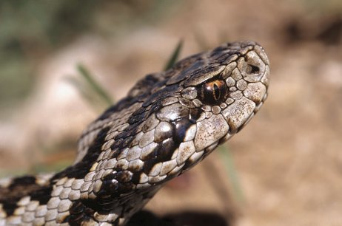

Симптомы укуса
При поражении человека некоторые змеи впрыскивают обезболивающие вещества, поэтому укус будет незаметен. По этой причине надо знать признаки атаки змеи:
- один или два прокола кожи на месте укуса;
- похолодание конечностей;
- болезненность, жжение на месте поражения;
- отёк и покраснение;
- затруднение глотания;
- снижение температуры тела;
- общая слабость;
- тошнота, рвота;
- спутанность сознания;
- непроизвольное мочеиспускание и дефекация;
- потеря сознания.
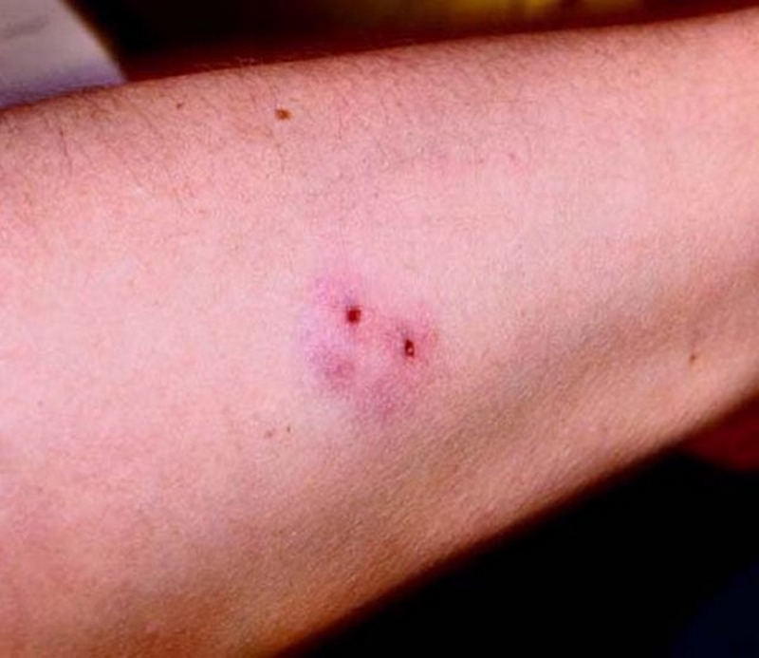
Признаки могут немного отличаться в зависимости от вида змеи, которая укусила. Степень выраженности симптомов зависит от возраста пострадавшего человека, его иммунитета, разновидности змеи. Большое значение имеет состояние зубов рептилии, место укуса и поведение человека после травмы.

Первая помощь при укусе змеи
Человека после укуса нужно положить и успокоить, это позволит не распространять яд по телу. Часто змея не отцепляет зубы от пострадавшего, нужно аккуратно её снять и уничтожить, но не выбрасывать. Специалистам может понадобиться рассмотреть вид змеи. Нужно иметь в виду, что убить этих пресмыкающихся не так просто, например, остриё лопаты будет соскальзывать. Надо пользоваться несколькими инструментами одновременно.
Алгоритм первой помощи:
- Необходимо сразу вызвать спасателей, врачей, сообщить родным или на ближайшую базу отдыха. При этом следует наблюдать за пострадавшим человеком. Если на месте укуса нет покраснения, отёка, жжения, то кусала неядовитая змея.
- Место укуса освободить от одежды, чтобы не было давления и отёка.
- Нужно дать любой препарат от аллергии, чтобы избежать шока.
- Давать пить много тёплой жидкости.
- Укушенную конечность обездвижить, как это делают при переломах.
- Отсасывать яд можно только в течение 10 минут после укуса, потом эта процедура теряет эффективность. Лучше делать это резиновой грушей. Ртом можно, но при условии, что в ротовой полости нет ранок.
- Затем поверхность обрабатывается дезинфицирующим препаратом, например, зелёнкой, но не спиртом.

Нежелательные действия
Нельзя прижигать, разрезать пораженное место. Также не следует накладывать жгут выше места нахождения повреждения, это не остановит распространение яда. Нельзя прикладывать к повреждённому участку землю, траву. Это способствует заражению. Укушенному человеку категорически нельзя употреблять алкогольные напитки и кофе, это ухудшит его состояние.

Укусы пауков
Все пауки ядовиты, так как они являются хищниками. Но яд домашних пауков не смертельный, не приносит человеку большого беспокойства. Маленькие домашние обитатели этого вида стараются не встречаться с человеком, их трудно разозлить и спровоцировать на укус. Паук-отшельник, птицеед и каракурт более опасны, но тоже не станут охотиться на людей. При определённой осторожности укусов можно избежать.

Симптомы укусов
Признаки нападения пауков будут зависеть от их разновидности, выделяются основные симптомы:
- болезненность в месте укуса от терпимой до невыносимой боли;
- покраснение;
- отёк;
- жжение;
- общее недомогание;
- судороги;
- снижение артериального давления;
- постоянная сонливость;
- плохое переваривание пищи в виде неукротимой диареи;
В тяжёлых случаях развивается почечная недостаточность.
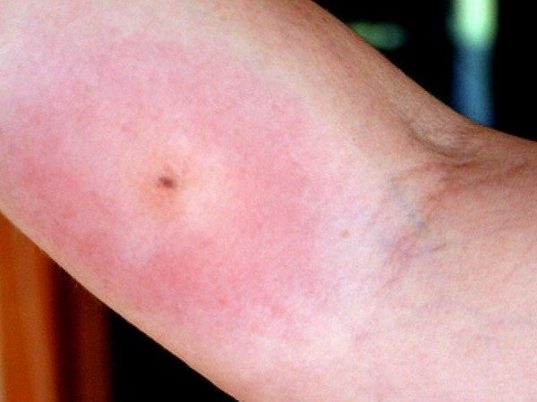

Первая помощь при укусе паука
Помощь должна зависеть от вида насекомого. Не специалисту трудно разобраться в таких тонкостях. По этой причине действия должны быть общего характера:
- Участок укуса надо обложить холодным компрессом.
- Дети и пожилые люди должны быть направлены в больницу.
- Внутрь надо принять таблетку от аллергии. При повышении температуры – Парацетамол.
- Для снижения интоксикации нужно пить много жидкости.
- Если состояние пострадавшего человека ухудшится, необходимо обратиться в больницу.

Что нельзя делать после укуса
После укуса не надо двигаться, это способствует продвижению яда по организму. Пострадавший человек должен лежать горизонтально, неподвижно. Не надо надеяться на свои силы, лучше вызвать врачей, особенно при ухудшении состояния пострадавшего.
веществ по телу.

Укус клеща
Опасность клещей в том, что они переносят тяжёлые заболевания – энцефалит, боррелиоз.
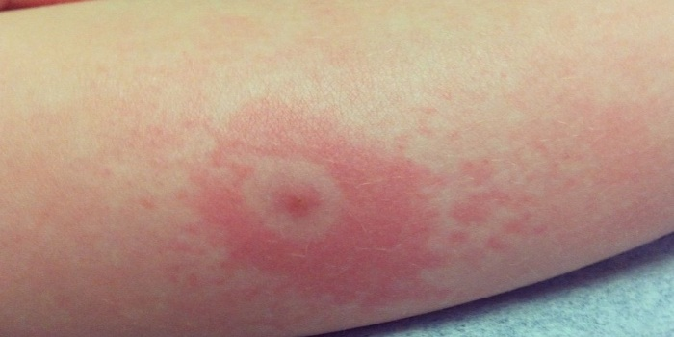

Симптомы укуса
Обычно первые симптомы проявляются не сразу. Только через несколько часов начинается недомогание, и человек решает осмотреть себя и одежду.
Основные признаки:
- общая слабость;
- сонливость;
- озноб;
- повышение температуры;
- светобоязнь.
Скорость появления симптомов зависит от числа клещей и особенностей иммунитета пострадавшего человека. Быстро развивается реакция у детей и людей пожилого возраста.

Первая помощь при укусе клеща
Алгоритм первой помощи при укусе клеща:
- Нужно немедленно удалить клеща, как только человек его обнаружил. Если пострадавший инфицирован, то количество вируса будет увеличиваться, пока клеща не убрали. Удалять его нужно вместе с головкой при помощи петли из нити или пинцета.
- Насекомое не надо выбрасывать. В течение двух дней его можно сдать в лабораторию на анализ по поводу наличия инфекции. Его помещают в чистую баночку.
- Не надо убивать клеща. В некоторых лабораториях нет оборудования для исследования мёртвых насекомых. После получения результатов врачи скажут, как действовать дальше при заражении.

Что нельзя делать при укусе клеща
Категорически нельзя совершать следующие действия:
- не брать, не давить клеща голыми руками – через микропорезы на пальцах инфекция попадёт в организм;
- не ковырять клеща острыми предметами;
- резко не выдёргивать насекомое;
- не прижигать клеща;
- не расчёсывать укушенное место, зуд можно успокоить холодным компрессом.
При своевременном обращении за медицинской помощью укусы инфицированного клеща поддаются лечению.

Укус собаки и других зверей
Укусы собаки, кошек, лисы, барсука, грызунов, лошади опасны тем, что могут передать человеку бешенство. Это тяжёлое заболевание в некоторых случаях сопровождается летальным исходом.
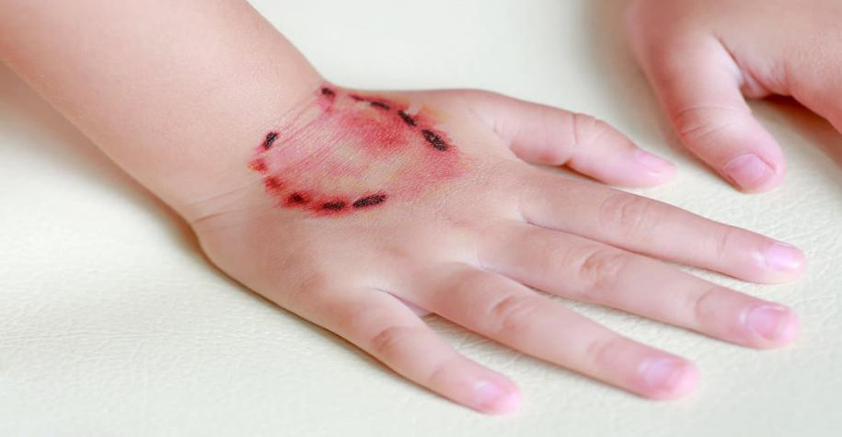

Симптомы
Признаки укуса хорошо понятны. О развитии инфекции в ране будут говорить такие симптомы:
- сильное покраснение и отёк места укуса;
- появление гноя;
- увеличение лимфоузлов, которые расположены рядом;
- повышение температуры;
- общее недомогание.

Первая помощь при укусе зверей
Алгоритм первой помощи:
- После укуса нужно осмотреть место повреждения, понять, задеты ли кости или сосуды.
- Постараться остановить кровь. Если повреждена артерия – наложить жгут выше раны. Задета вена – давящая повязка.
- При небольшой ране края обработать кипячёной водой с добавлением перекиси водорода или просто мыла.
- Обработать рану раствором фурацилина, вокруг смазать зелёнкой.
- К врачу обратиться обязательно для исключения заражения инфекцией или бешенством.

Что нельзя делать при укусе
При укусах животных нельзя самостоятельно принимать лекарственные средства, прикладывать к ране растения, употреблять алкогольные напитки для облегчения состояния. Лучше скорее обратиться в травмпункт.

Укус вшей
Эти мелкие насекомые не только доставляют дискомфорт, но и переносят некоторые инфекции. По этой причине от них нужно немедленно избавляться.
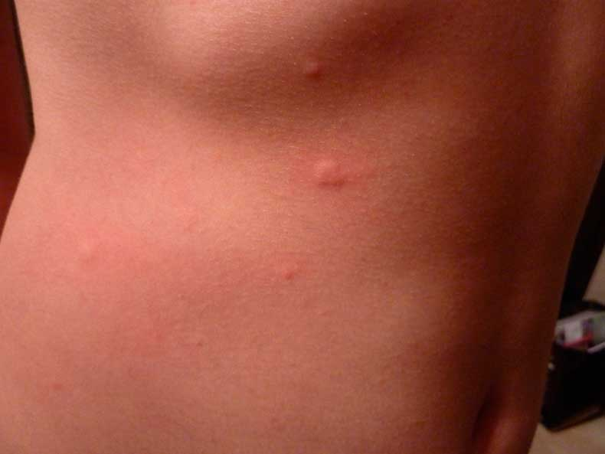

Симптомы
Вши бывают бельевые, лобковые головные, но для всех характерными будут такие симптомы:
- сильный зуд;
- мелкие высыпания на теле от укусов;
- белые гниды;
- расчёсы и воспаления на коже.
От постоянного зуда человек становится раздражительным. Постепенно состояние волос ухудшается.

Оказание первой помощи при укусах вшей
Алгоритм первой помощи:
- Для облегчения состояния нужно промывать поражённые области мыльной водой. Можно смазывать спиртосодержащими настойками, особенно хорошо помогает настойка прополиса на спирту.
- При сильных воспалениях укушенных мест рекомендуется смазывать их мазями Фенистил гель, Спасатель, Звёздочка.
- Если на коже развивается аллергическая реакция на укусы, надо обрабатывать средством Меновазин.
- Необходимо бороться со вшами. В продаже есть много эффективных средств. Лечиться нужно всей семьёй.

Нежелательные действия
Нельзя сильно расчёсывать места укусов, применяя для этого острые предметы. Это приведёт к ранению кожи и инфицированию. Лучше не использовать народные средства против вшей, например, скипидар, а применять современные препараты с высокой эффективностью.

Укус бешеных животных
Таких животных можно всё чаще встретить рядом с человеком. Надо знать их отличия и стараться обходить стороной. У бешеных животных из пасти течёт слюна, глаза косят, тело может подрагивать от спазма мышц. Кроме собак бешенством могут болеть лисы и другие дикие животные. Они перестают бояться людей и выходят в населённые пункты.
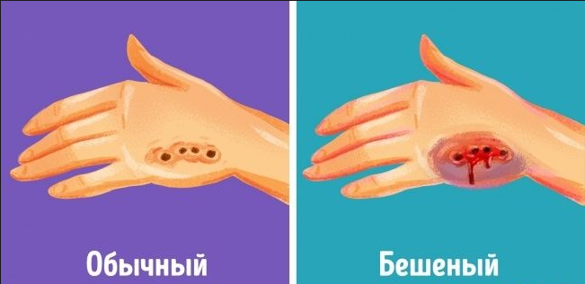

Симптомы укуса бешеным зверем
О развитии бешенства после укуса будут говорить такие симптомы:
- Примерно 3 дня после укуса чувствуется слабость, апатия, потеря аппетита, бессонница, депрессия, ночные кошмары;
- На 2-3 день обостряются реакции на все раздражители, начинается свето-, звуко- и водобоязнь. Расширяются зрачки, непрерывно течёт слюна изо рта.
- На 4 сутки температура резко повышается, артериальное давление падает, начинается паралич сердца или органов дыхания, наступает смерть.
При своевременном обращении к врачу можно вылечить человека.

Оказание первой помощи при укусах бешеных животных
Алгоритм первой помощи:
- Нужно осмотреть место поражения, выяснить целостность костей и сосудов.
- Постараться остановить кровотечение. Если разорвана артерия, накладывается жгут выше укуса. При повреждении вены хватит давящей повязки.
- При небольшой ране её омывают кипячёной водой с перекисью водорода или просто мыльной.
- Рану обрабатывают раствором фурацилина, края смазывают зелёнкой. Обязательно в течение двух недель обратиться к врачу для вакцинации от бешенства.

Что нельзя делать
К месту поражения нельзя дотрагиваться голыми руками, лучше надеть резиновые перчатки. На коже могла остаться слюна бешеного животного. При попадании в ранки на коже произойдет заражение.

Укус осы, пчелы, шершня, шмеля
Укусы этих насекомых опасны для людей, склонных к аллергии.
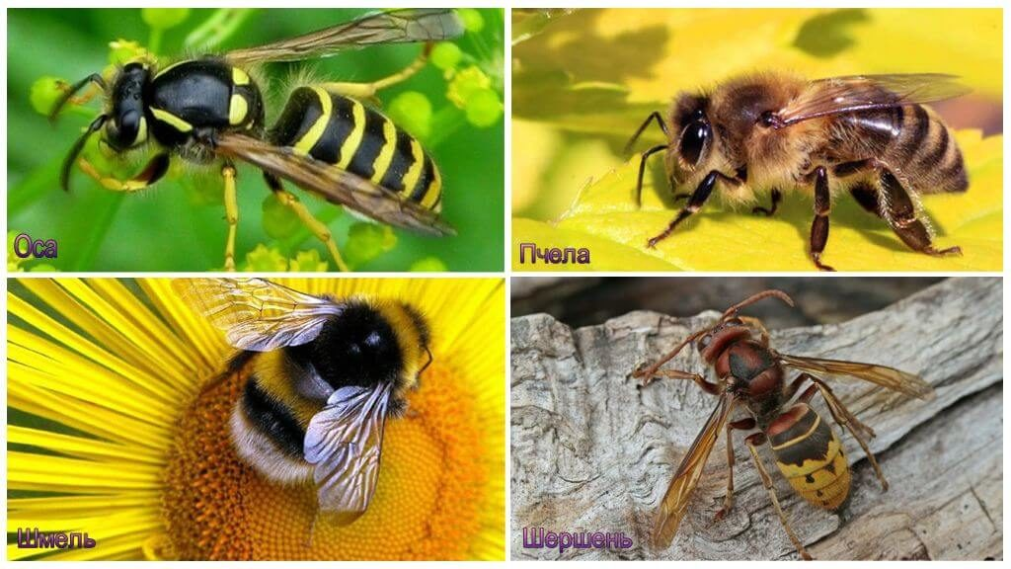

Симптомы
Проявления аллергической реакции при укусах осы, пчелы, шершня, шмеля проявляются такими признаками:
- зуд и покраснения в месте укуса;
- усиление сердцебиения;
- боль в суставах, пояснице;
- отёк лица;
- тошнота;
- рвота;
- озноб;
- одышка, трудности с дыханием;
- судороги, потеря сознания.
Такие симптомы могут проявляться в течение трёх дней.
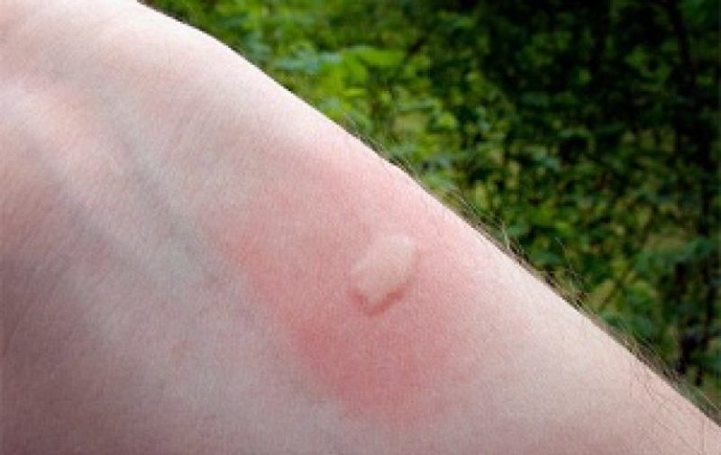

Первая помощь при укусах осы, пчелы, шершня и шмеля
Алгоритм первой помощи:
- Место укуса надо рассмотреть. Если осталось жало, его нужно удалить пинцетом или ногтями.
- Приложить ватку, смоченную марганцовкой, перекисью водорода.
- Для уменьшения отёка приложить на ранку холод.
- Для выведения яда давать пострадавшему больше пить.
- Против развития аллергии поможет Тавегил, Кларитин.
- При ознобе укрыть одеялами. Появление такой реакции говорит об аллергии, надо срочно вызывать врача, звонить в скорую помощь.

Что нельзя делать
Нельзя доставать жало пальцами. Это должен быть острый предмет. Пальцы могут затолкать жало глубже под кожу.

2. Показное занятие «Действия человека при бытовых отравлениях».
(при проведении показанного занятия использовать материалы виде-лекции «Первая помощь при бытовых отравлениях»).

Разработал начальник курсов ГО МКУ  «Управление по делам ГО ЧС г. Воронежа»  декабрь 2020 г |  | А.В. Андреев  тел 225 69 75

